**דמוגרפיה – תוכן עניינים**

1. **ילודה** עמוד 2
2. **תמותה, תוחלת חיים** עמוד 4
3. **ריבוי טבעי ומודל התמורה הדמוגרפית** עמוד 5
4. **פירמידת גילאים** עמוד 8
5. **מומנטום דמוגרפי ותפרוסת אוכלוסין במזרח התיכון** עמוד 9

**ילודה**:

**במדינות מפותחות % ילודה (שיעור הפיריון) יורד ונהיה יותר ויותר נמוך.**

במלים אחרות, זוג הורים מוליד רק ילד או שניים ולא יותר.

מדוע שיעור הילודה נמוכה במדינה מפותחת כמו גרמניה, יפן, דנמרק וכו' ?

כי באוכלוסייה מודרנית, יש השקפה חילונית, דמוקרטית ופמיניסטית (השקפה שדוגלת בשיוויון מגדרי, שיוויון לנשים). לכן גיל הנישואין עולה (אנשים מתחתנים, אם בכלל, רק לקראת גיל 30 ואפילו יותר מזה) והילודה נמוכה.

* זוגות לא רוצים בהרבה ילדים שהם הוצאה כספית גבוהה. למשל, לגדל ילד בחרה מודרנית עולה כמיליון ₪.
* נשים לא רוצות ללדת הרבה תינוקות כי הנשים המודרניות הולכות ללמוד באקדמיה ומפתחות קריירה (ראו בהמשך על פירמידת הגילאים ועל מודל התמורה הדמוגרפית).

**במדינות לא מפותחות אמנם הילודה בירידה אך עדיין הילודה גבוהה.**

מדוע הילודה גבוהה במדינות לא מפותחות ?

* חלק מהאוכלוסייה מאמינה בדת. רוב המנהיגים הדתיים (בדת נוצרית, בדת מוסלמית ובדת היהודית ובדתות נוספות) אוסרים להשתמש באמצעי מניעה ומספרים למאמינים שיש מצוות פרו ורבו, ש-ה', כביכול, מצווה להוליד כמה שיותר תינוקות. (הערה: אנו לא בשיעור דת אבל אני רק מציין ש-ה' לא אמר שום דבר מזה).
* באוכלוסייה מסורתית ילודה רבה נחשבת לכבוד לאב ולאם, שמראים שהם פוריים. דוגמא טובה להשקפה דתית ומסורתית היא השיר (האירוני) "ילדים זה שמחה, ילדים זה ברכה ולכם יש לב של זהב, כתוב בתורה, אולי בגמרא, תלכו תשאלו את הרב".
* יש מקומות עניים, כמו באפריקה, שבהם שלהורים יש אינטרס להוליד ילדים רבים כי הם כוח עבודה זול.
* יש מקומות עניים, כמו באפריקה, שבגלל תמותת תינוקות גבוהה, עושים יותר ילדים (שתהיה רזרבה).

**מדינות יוצאות דופן בשיעור הילודה:** אמרנו (טוב, אני אמרתי) שבמדינות מפותחות הילודה נמוכה ובמדינות לא מפותחות הילודה גבוהה, אבל יש גם מדינות יוצאות דופן.

להלן 3 דוגמאות למדינות יוצאות דופן:

1. ישראל היא מדינה מפותחת ולמרות זאת, הילודה בישראל גבוהה. מדוע הילודה בישראל גבוהה ? ראשית, כי בישראל יש הרבה אנשים דתיים שמאמינים שיש מצוות פרו ורבו. מדובר על הערבים המוסלמים ועל הדתיים היהודים, ובעיקר על החרדים. למשל, למשפחה חרדית ממוצעת יש 7 ילדים, שזהו שיא עולם. שנית, גם הלא דתיים מולידים לא מעט (אם כי לא כמו דתיים) כי זה עניין של תרבות ומסורת וחשיבה שמשפחה אוהבת צריכה להיות עם 4-3 ילדים.
2. רוסיה היא מדינה מתפתחת (כלומר היא לא מפותחת) ולמרות זאת, הילודה ברוסיה נמוכה. מדוע ? אין לי שמץ של מושג. כדי לדעת צריך לחקור את התרבות הרוסית.
3. סין - כמו רוסיה - היא מדינה מתפתחת (כלומר היא לא מפותחת) ולמרות זאת, הילודה בסין נמוכה. הסיבה היא שהממשל בסין קבע בחוק שאסור להוליד יותר מילד אחד. מטרת הממשל הייתה למנוע עוד גידול באוכלוסייה וזאת בכדי להקטין את הצפיפות במדינה (למי שלא יודע – בסין יש 1.4 מיליארד בני-אדם). אגב, לפני זמן מה, החוק שונה במקצת אבל בוא לא ניכנס לזה.

**תוחלת חיים, תמותה ותמותת תינוקות**:

**במדינה מפותחת, שיעור התמותה יורד**

במלים אחרות, **תוחלת החיים עולה**. למשל, תוחלת החיים במדינות מפותחות יותר גבוהה מ-80. למשל, בישראל אדם ממוצע חי עד גיל 84.

אין יותר מגפות קטלניות שהורגות מיליונים (גם לא הקורונה. למשל, בישראל מגפת הקורונה הרגה בסך הכל כ-250 איש, רובם ככולם גם ככה היו זקנים או חולים במחלות אחרות) ואין מוות מרעב.

תוחלת החיים הגבוהה נובעת מ-3 גורמים:

* רמת רפואה גבוהה. הדבר כולל כמות רבה של רופאים, הרופאים איכותים, הממשלה מעבירה תקציב גבוהים לבתי-חולים, בבית החולים יש מיכשור רפואי מתקדם, יש תרופות איכותיות (למשל, שימוש בתרופת קוקטייל שהעלים את המוות ממגפת האיידס).
* שמירה על היגיינה.
* תשתיות מודרניות. למשל, גם אם יש אסון טבע -כמו רעידת אדמה, צונאמי וסופת הוריקן - כמות ההרוגים תהיה נמוכה כי הבתים בנויים היטב ויש צוותי חילוץ מיומנים.

מנגד, **במדינות לא מפותחת, מצד אחד, אמנם גם התמותה יורדת ותוחלת החיים עולה,**

**אך מצד שני, עדיין התמותה גבוהה יחסית ותוחלת החיים נמוכה**.

למשל, באפריקה יש מדינות רבות שבהן תוחלת החיים נמוכה מ-60 כמו ניגריה, סומליה וסודן.

הסיבה לתמותה הגבוהה היא רמת הרפואה נמוכה, ההגיינה לא נשמרת והתשתיות לא מודרניות.

מאותן סיבות יש **ירידה בתמותת תינוקות** בכל העולם.

גם פה יש הבדל בין המדינות: במדינות מפותחות תמותת התינוקות מאד נמוכה ואילו במדינות לא מפותחות תמותת התינוקות עדיין גבוהה.

בגלל הירידה בתמותה, ב-200 השנים האחרונות היה גידול פסיכי באוכלוסיית העולם (וזאת למרות שיש ירידה בילודה): ממיליארד איש בשנת 1800 למעל 8 ממיליארד איש. רק בסין ובהודו יש כיום כ-2.7 מיליארד אנשים (סין עם 1.4 והודו עם 1.3)

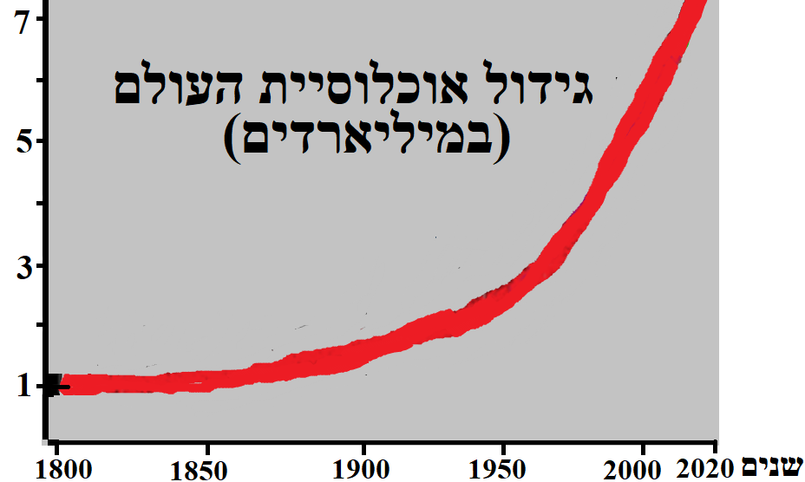

**שיעור ריבוי טבעי**: מדד דמוגרפי שמבטא את היחס בין הילודה לתמותה.

- ריבוי טבעי שלילי: כמות המתים יותר גבוהה מכמות התינוקות הנולדים. זה קורה כאשר התמותה נמוכה (תוחלת החיים גבוהה) אבל הילודה מאד-מאד נמוכה. למשל, ביפן ודרום-קוריאה.

- ריבוי טבעי אפסי: כאשר כמות המתים זהה לכמות התינוקות הנולדים.

- ריבוי טבעי נמוך=1% בשנה. הילודה קצת יותר גדולה מהתמותה.

- ריבוי טבעי בינוני=2%.

- ריבוי טבעי גבוה=3%. הילודה הרבה יותר גדולה מהתמותה. זה קורה כאשר הילודה מאד גבוהה. למשל, זה המצב ברוב המדינות באפריקה.

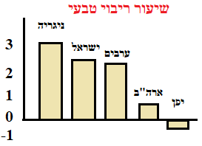

כיום במדינות מפותחות יש ריבוי טבעי שלילי, אפסי או נמוך. הדבר יוצר בעיה של "**אוכלוסייה מזדקנת**".

במדינות לא מפותחות הריבוי הטבעי הוא בינוני או גבוה וזה יוצר בעיה של **התפוצצות אוכלוסין**.

הנתונים של ריבוי טבעי מופיעים במודל התמורה הדמוגרפית ובפירמידת הגילאים.

על כך יורחב בעמודים הבאים.

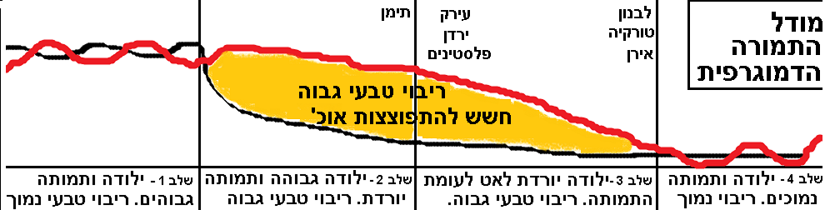

הסבר למודל התמורה הדמוגרפית:

שלב 1:

* **התמותה גבוהה והילודה גבוהה**. דבר זה מעיד על כך שמדובר על מדינה לא מפותחת (ראה הדפים הקודמים). בנוסף, **הילודה והתמותה שווים זה לזה** (כמות המתים בשנה זהה לכמות התינוקות שנולדים בשנה). המשמעות: **הריבוי הטבעי אפסי** כלומר גודל האוכלוסייה לא משתנה.
* כיום אין מדינות במצב הזה. מצב זה מתאר העולם בתקופות עתיקות.

שלב 2:

* הילודה יורדת מעט מאד כלומר **הילודה עדיין גבוהה** וה**תמותה יורדת**. התמותה יורדת כי מתחיל שיפור ברפואה וברמת ההגיינה. הילודה כמעט ולא יורדת כי שינוי בילודה הוא עניין תרבותי שלא משתנה בקלות ועדיין האוכלוסייה היא מסורתית ולא משכילה).
* **הילודה גבוהה מהתמותה**. המשמעות: נוצר **ריבוי טבעי גבוה** והאוכלוסייה גודלת במהירות.
* בעייה: מדינה שתמצא זמן רב בשלב 2 תסבול מ**פיצוץ אוכלוסין**. זה יביא לבעיות רבות כגון אבטלה, עוני, עומס על מערכת הרווחה, חסרי-בית, זיהום, גודש-תנועה (פקקים), הכיתות בבי"ס יהיו מפוצצות בתלמידים וכו'. כמו כן, ילדים רבים מדי יוצרים בעייה כי ילדים הם **אוכלוסייה נתמכת** (הכוונה שהם לא עובדים ולא משלמים מס. הם חיים על חשבון ההורים והמדינה) התמודדות: המדינה צריכה לפעול כדי לצמצם את הילודה ע"י: (א) ביטול קצבאות ילודה. (ב) חינוך והסברה כמו פרסומת שיסבירו מדוע כדאי לעשות מעט ילדים ולא הרבה - וחלוקת אמצעי מניעה כגון קונדומים. (ג) חקיקת חוק שיעלה את הגיל שבו מותר לקיים סקס וגם את גיל הנישואין (ד) עידוד השכלה של נשים, כי ככל שהנשים יותר משכילות, כך הן ישריצו פחות - תינוקות - ויהיו יותר עסוקות בלימודים וקריירה.
* שלב 2 במערב הדבר התרחש בתחילת המאה ה-19 בימי המהפכה התעשייתית, אבל כיום המערב כבר לא נמצא בשלב זה (אלא בשלב 4 שיפורט בהמשך). כיום בשלב 2 נמצאות מדינות בתת-פיתוח שיש בהן ריבוי טבעי מאד גבוה

שלב 3:

* **התמותה ממשיכה לרדת** וגם **הילודה מתחילה באמת לרדת**. התמותה ממשיכה לרדת בשל המשך שיפור ברפואה, בתשתיות וברמת ההגיינה. הילודה מתחילה לרדת כי האוכלוסייה נהיית פחות מסורתית וזה אומר שיש יותר השכלה, חילוניות ונשים קרייריסטיות.
* **הילודה עדיין גבוהה מהתמותה**.

המשמעות: לכן **הריבוי הטבעי ממשיך להיות גבוה, אם כי בירידה** (יחסית לשלב 2).

אם המדינה תהיה הרבה זמן בשלב 2 או בתחילת שלב 3 אז יווצר פיצוץ אוכלוסין שיביא לבעיות רבות כגון אבטלה, עוני, עומס על מערכת הרווחה, חסרי-בית, זיהום, גודש-תנועה (פקקים), הכיתות בבי"ס יהיו מפוצצות בתלמידים וכו'.

* כיום בשלב 3 נמצאות מדינות מתפתחות.

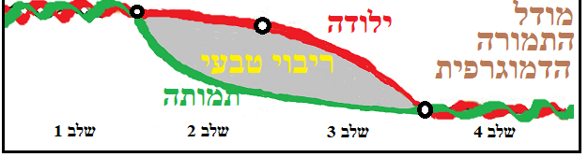

שלב 4:

* **התמותה נמוכה והילודה נמוכה**. זה מעיד שזו מדינה מפותחת (ראה הדפים הקודמים).
* **הילודה והתמותה שווים זה לזה** (כמות המתים זהה לכמות התינוקות שנולדים). המשמעות: **הריבוי הטבעי נמוך או אפסי או שלילי** כלומר גודל האוכלוסייה לא משתנה או שאפילו יש ירידה בכמות האוכלוסייה.
* בעיה: נוצרת **אוכלוסייה מזדקנת** כלומר אין מספיק צעירים ויש יותר מדי זקנים. הזקנים הם **אוכלוסייה נתמכת** (לא עובדים ולא משלמים מס. הם חיים על חשבון המדינה ועל חשבון ילדיהם). ברגע שיש הרבה זקנים אז צריך הון כדי לממן אותם. במקביל, במדינה הזו לא יהיו מספיק אנשים צעירים שיעבדו (אגב, אנשים שעובדים מכונים "**אוכלוסייה תומכת**" או "**אוכלוסייה נושאת**")
* התמודדות: (1) העלאת גיל הפנסיה וכך הזקנים לא יצאו לפנסיה אלא ימשיכו לעבוד. - למשל, בישראל גיל הפנסיה של נשים עלה מהגיל 60 ל-62 ואצל גברים הגיל עלה מ-65 ל-67. (2) הבאת מהגרים צעירים מחו"ל כדי שבמדינה ימשיך להיות כוח עבודה (3) עידוד ילודה ע"י הסברה והגדלת קצבת ילודה (המדינה תעניק מענק חודשי יותר גבוה - למשפחות עם הרבה ילדים) והארכת חופשת לידה (תקופה שבה האם היולדת יוצאת - לחופשה ולמרות חופשתה, היא ממשיכה לקבל משכורת. אגב, בישראל החופשה נמשכת - 3.5 חודשים).

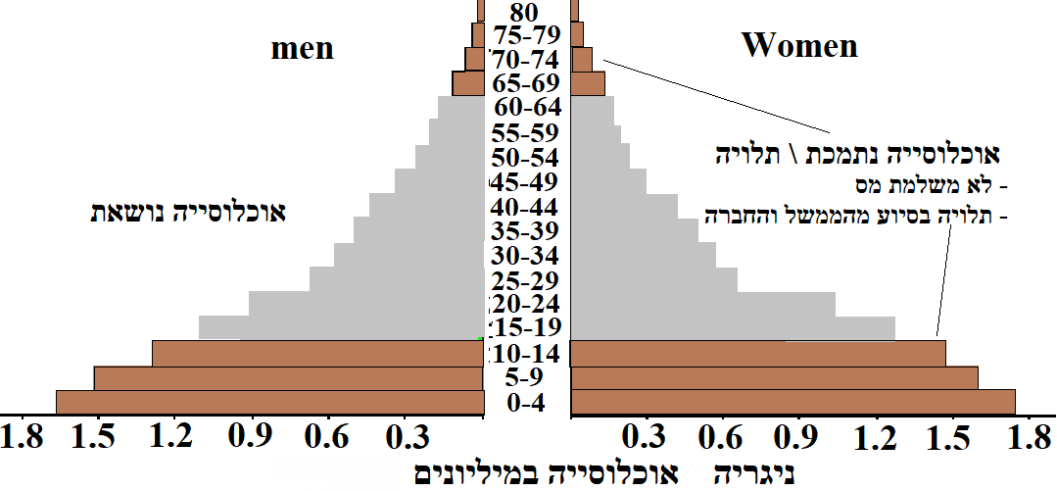

**צורת פירמידה רגילה**:

- הבסיס (מלבנים תחתונים) רחב כלומר - הילודה גבוהה. בנוסף, המלבנים העליונים קטנים - כלומר יש מעט מאד זקנים.

- משמעות: זו פירמידה של **מדינה לא מפותחת** - שתסבול מ**פיצוץ אוכלוסין** (ראה שלב 3-2 - במודל התמורה הדמוגרפית)

**פירמידת הגילאים - הרכב המינים וגילים של האוכלוסייה**

**פירמידה הפוכה:**

**-** בסיס צר ויותר קטן לעומת המלבנים שמעליו, - וזה מעיד על ירידה בילודה. בנוסף, יש לא מעט - מלבנים בצמרת הפירמידה כלומר יש המון זקנים.

- משמעות: זו פירמידה של **מדינה מפותחת** - שסובלת מ**אוכלוסייה מזדקנת** (שלב 4 במודל

- התמורה הדמוגרפית).

בסיס צר (ילודה נמוכה) ומלבנים יחסית גדולים למעלה (תוחלת חיים ארוכה\הרבה זקנים).

תתכן בעיה של אוכ' מזדקנת (למשל, ביפן).

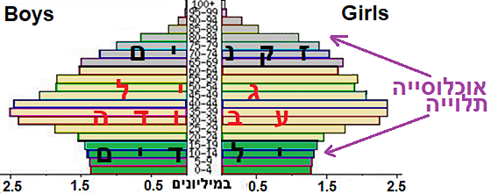

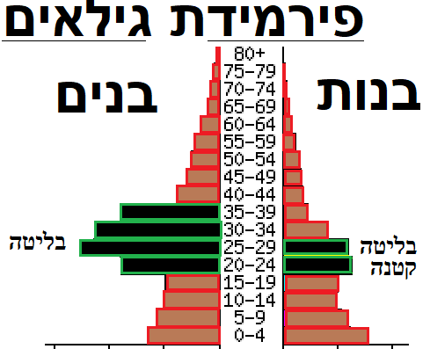

**בליטה\שקע גדולה בגיל 40-20 אצל בנים וקטנה אצל בנות:**

ה**בליטה** מעידה על כמות אוכלוסייה יותר גדולה במדינה בגילאים אלה.

זה מרמז ש**למדינה הגיעו מהגרים**. הבליטה יותר גדולה אצל בנים כי רוב המהגרים הם זכרים. אמנם יש הגירה של נשים אבל היא פחותה.

זה מרמז שזו **מדינה מפותחת** כי בד"כ מהגרים עוברים למדינות עשירות.

לעומת זאת, **במדינה שאותה עזבו המהגרים נראה שקע**. השקע יהיה

בולט בעיקר אצל הבנים מאותה סיבה.

זה גם מרמז שזו **מדינה לא מפותחת** כי בד"כ רק ממדינות אלה יש גל

עזיבה גדול של אנשים.

**בליטה בשנתון אחד ספציפי ובשני המינים**

**בייבי בום:** בזמן מלחמה אנשים מזדיינים יותר (כדי לשחרר לחץ נפשי). לכן רואים ששנה אחרי המלחמה הילודה קפצה באופן חד-פעמי. לתופעה הזו קוראים Baby boom

**שקע בשנתון אחד ספציפי ובשני המינים**:

השקע יכול לרמז על מוות המוני כתוצאה ממגפה מאד קטלנית או ממלחמה מאד אכזרית שהביאה למותם של מאות אלפים או מיליונים של בני-אדם.

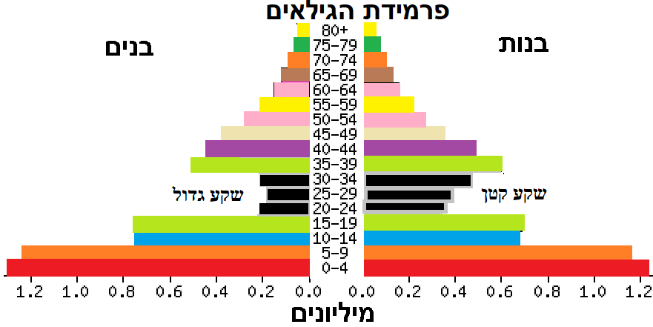

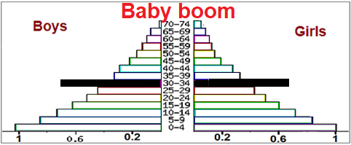

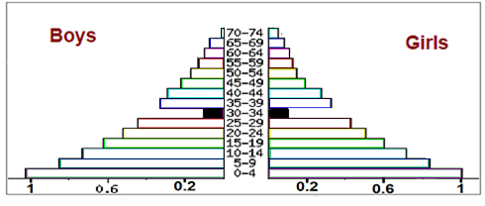

**בעיית אוכלוסין (דמוגרפיה) במזרח התיכון**

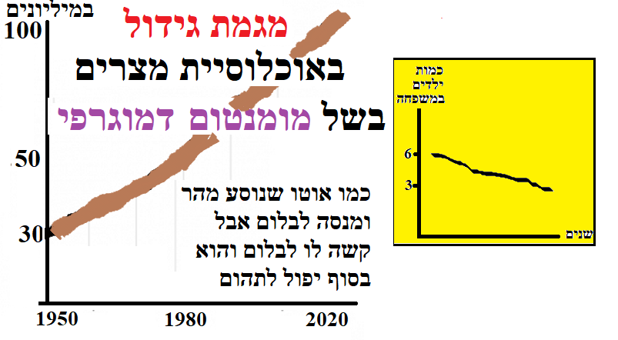

1. **ריבוי טבעי גבוה מדי בשל מומנטום דמוגרפי**: שלב 1: בעבר היה ריבוי טבעי גבוה של 3%. זה אומר הכפלה בגודל האוכלוסייה כל 30 שנה. במזה"ת הייתה ילודה מאד גבוהה, מה שאומר המדינות היו בשלב 2 או בתחילת שלב 3 במודל התמורה הדמוגרפי. מצד אחד, הייתה ירידה בתמותה, מצד שני, האוכלוסייה נשארה לא משכילה. לכן הילודה נשארה גבוהה בשל סיבות שפורטו בדפים הקדומים (דת, מסורת וכו'). שלב 2: כיום - **כיום יש ירידה בילודה** אצל הערבים והמוסלמים, אך עדיין יש עלייה בכמות האוכלוסייה בשל תופעת ה**מומנטום הדמוגרפי** - גם אם כל הזוגות הצעירים יולידו רק 3-2 ילדים, עדיין עתידים להיוולד הרבה ילדים, כי יש הרבה זוגות צעירים בשל הילודה הגבוהה בדור הקודם. לכן הריבוי הטבעי עדיין גבוה מאד וזה מגביר את הצפיפות ואת העוני.
2. **תפרוסת אוכלוסין לא מאוזנת**: מצד אחד, במזה"ת יש אזורים דלילים במדבריות ובהרים. למשל, האזור של המדבר הערבי ושל מדבר סהרה.

מצד שני, יש 4 אזורים מאד צפופים: (א) אזורים שיש בהם תנאי טבע נוחים כמו עמק שבו עובר נהר, נאה-מדבר (מקור מים בלב המדבר), אזור בעל אקלים נוח (כמו אקלים ים-תיכוני בלבנון ובטורקיה) ואזורים שקרובים לים. (ב) אזורי הנפט במפרץ הפרסי שנהנה מגלובליזציה כמו קטאר וכווית. (ג) ליד מרכזי שלטון ודת כמו הערים מכה ומדינה הקדושות לאיסלם וערי בירה כמו ריאד בסעודיה וקהיר במצרים.

(ד) ערים שקמו ליד נתיבי תחבורה ראשיים כמו תעלת סואץ.

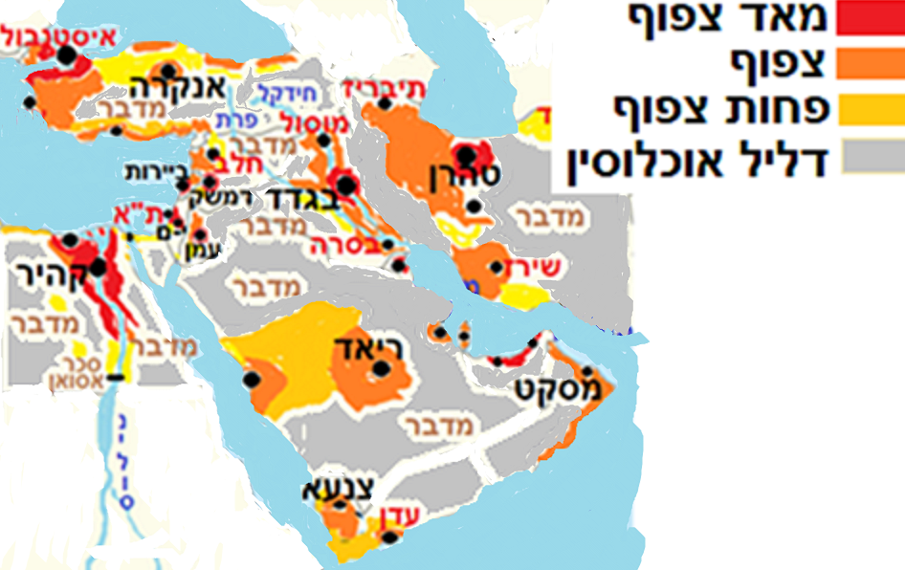

התוצאה של תפרוסת אוכלוסין לא מאוזנת במזה"ת:

1. נוצר **מדרג עירוני חסר** (יש פער רב בין ערי ענק לבין שאר ערי המדינה) **ופער בין גלעין** (האזורים העשירים המפותחים) **לפריפריה** (האזורים המוזנחים שבשוליים). הדבר גורם לאי-שיוויון ופערים בין העשירים לעניים.
2. באזורים הצפופים יש **התפוצצות אוכלוסין** שגורמת לצפיפות, זיהום של אוויר מים וקרקע, ניצול יתר של משאבי הטבע (בעיקר הידלדלות מקורות המים), מעגל עוני ובריחת מוחות (המשכילים עוזבים ומהגרים למדינות המערב). כל אלה גורמים לאי-יציבות פוליטית, הקצנה פוליטית ודתית שמביאים לפיגועי טרור (כגון פיגועים שביצע ארגון טרור בשם "**אל-קעידה**" בהנהגת בן לאדן) ולמהפכות כגון "האביב הערבי" שהביאו למלחמות אזרחים.

הרחבה על **האביב הערבי** – עד 2011 מדינות ערב היו יציבות וכולן נשלטו ע"י שליטים דיקטטורים.

אולם ב-2011 פרצו מהפכות במדינות רבות.

המהפכות נבעו בשל הרצון של הצעירים ליצור משטר פחות דיקטטורי ואולי אפילו דמוקרטי, כפי שקיים במדינות המערב. בנוסף, הצעירים היו מיואשים מהעוני ומהאבטלה.

בחלק מהמדינות המהפכות נכשלו ובחלק מהמדינות המהפכות הצליחו, אך מה שבטוח שמהפכות הביאו להיחלשות המשטר ולעליית ארגון טרור מוסלמי-קיצוני בשם "**דעאש**" שהשתלט על אזורים שלמים בעיראק ובסוריה.

במקביל, בחלק מהמדינות פרצו מלחמות אזרחים שחלקם נמשך עד היום כמו מלחמת האזרחים בתימן ומלחמת האזרחים בסוריה. מלחמות אלה הביאו להרס טוטאלי של כלכלת המדינה ולבריחה של מיליוני פליטים.

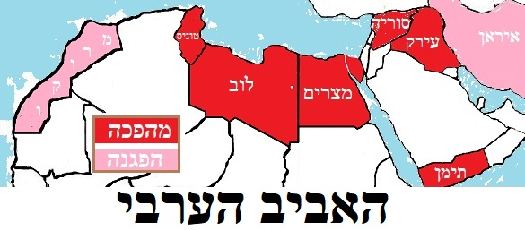

**חסרה תמונה של דעאש**

**והאסיר הכתום**

**התמודדות עם בעיית האוכלוסין במזרח התיכון:**

1. **פעולות להקטנת ילודה**: בלבנון זה נעשה בהצלחה ע"י העלאת השכלה, בעיקר של נשים וחיזוק המודעות לנושא באמצעות חינוך, הסברה וחלוקת אמצעי מניעה.

הבעיה: פעולות אלה נעשות בזהירות בשל התנגדות לצמצום הילודה מצד ראשי הדת המוסלמית ובשל המסורת באזורים כפריים.

1. **ניסיון לפזר את האוכלוסיה לאזורים דלילי-אוכלוסייה**: ללפניכם מספר פעולות שנועדו להקים אזורי יישוב חדשים: - סעודיה הפכה את ריאד מנוה-מדבר קטן בלב המדבר לעיר בירה. העיר ריאד עברה פיתוח מואץ ומשכה אליה המוני סעודים; - טורקיה העבירה את הבירה מהעיר איסטנבול לעיר אנקרה כדי למשוך אוכלוסייה לבירה החדשה. - טורקיה בנתה את סכר אתא-טורכ על נהר פרת שמאחוריו נוצר מאגר מים (למרות ההתנגדות לבניית הסכר מצד סוריה ועיראק) כדי לקדם חקלאות וחשמל ולפתח את האזור הכורדי העני (וגם לקנות שקט מצד הכורדים ששואפים להתנתק מטורקיה). יש לציין שסוריה ועיראק התנגדו לבניית הסכר על נהר הפרת כי נהר הפרת מגיע גם אליהן. בניית הסכר פירושה שפחות מים יגיעו לסוריה ולעיראק. - מצרים מפתחת את הערים לאורך תעלת סואץ ובונה ערים חדשות ומנסה לעודד תיירות לסיני (אם כי התיירות לסיני נחלשה בשל פיגועי טרור באזור. פיגועים אלה מבריחים תיירים).

בכל אופן, פעולות אלה לפיזור האוכלוסייה לא תמיד מצליחות כי לממשל אין הון רב (למעט מדינות הנפט) וקשה לשכנע המונים לעבור לאזורים שאינם מפותחים.